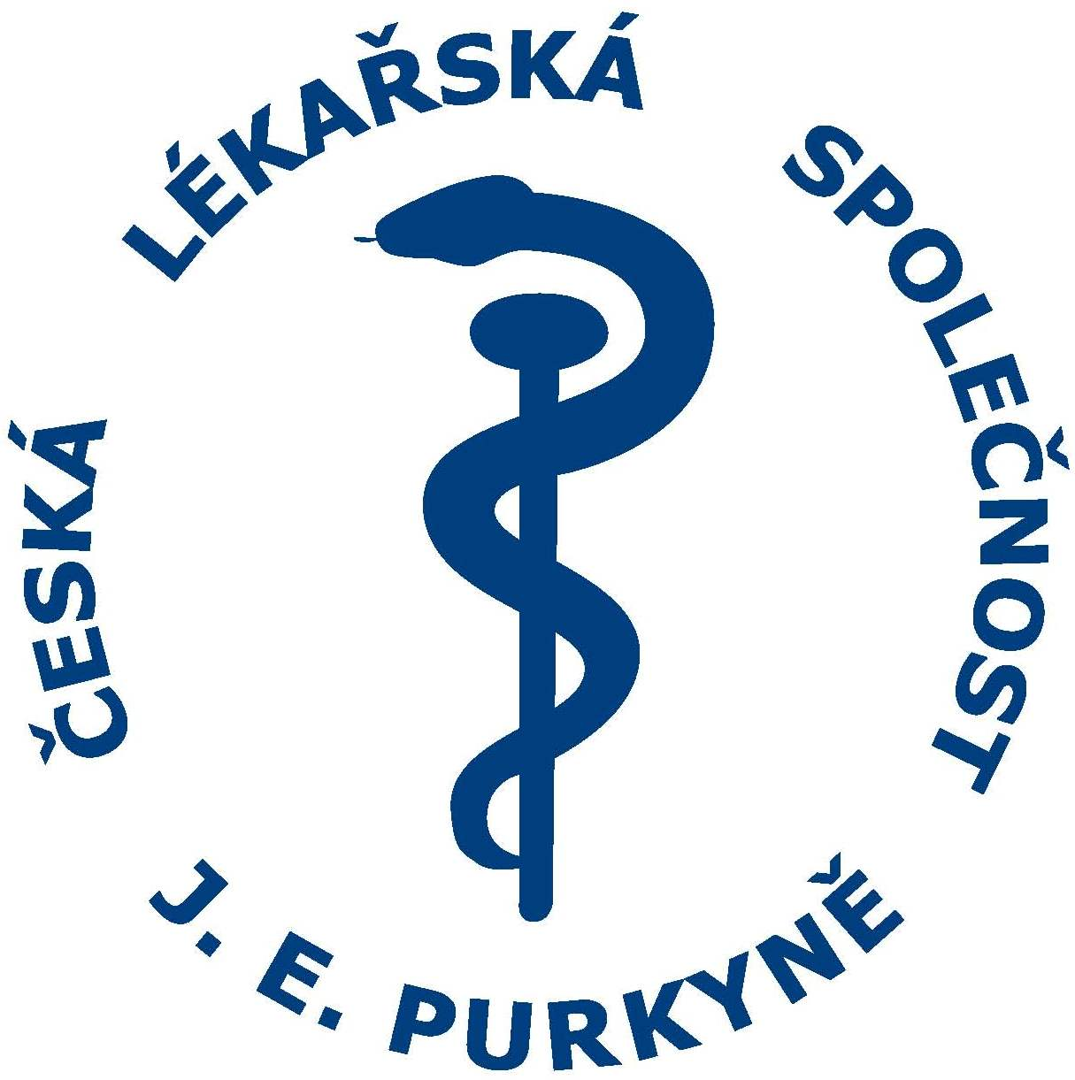

Tisková konference ČLS JEP

26. května 2015

Proč jsou lidé a pacienti klamáni

Program:

Prof. MUDr. Štěpán Svačina, DrSc., MBA, předseda ČLS JEP:
ČLS JEP a edukace pacientů, vtahy k pacientským organizacím

Prof. MUDr. RNDr. Jiří Beneš, CSc. (Nevědecké léčebné a diagnostické metody ČLS JEP - pracovní skupina při předsednictvu ČLS JEP:):
Co je alternativní medicína, v čem pomáhá a kdy škodí? Můžeme věřit léčitelům? Funguje homeopatie?
Komentář: MUDr. Alena Šteflová, Ph.D., MHA, (ředitelka Kanceláře WHO v České republice)

Prim. MUDr. Lumír Kantor, Ph.D. (Novorozenecké oddělení Fakultní nemocnice Olomouc, předseda České neonatologické společnosti ČLS JEP):
Česká neonatologie není Popelkou. Vybraný problém: Porody v domácím prostředí - četnost, zahraniční trendy, negativa
Komentář: Doc. MUDr. Antonín Pařízek, CSc. (Gynekologicko-porodnická klinika 1. LF a VFN, Praha)

Prof. MUDr. Štěpán Svačina, DrSc., MBA (přednosta III. interní kliniky 1. LF UK a VFN, Praha):
Mýty o hubnutí nejen z Evropského obezitologického kongresu (květen 2015)

